МИНИСТЕРСТВО НАУКИ И ВЫСШЕГО ОБРАЗОВАНИЯ

РОССИЙСКОЙ ФЕДЕРАЦИИ

ФЕДЕРАЛЬНОЕ ГОСУДАРСТВЕННОЕ БЮДЖЕТНОЕ

ОБРАЗОВАТЕЛЬНОЕ УЧРЕЖДЕНИЕ ВЫСШЕГО ОБРАЗОВАНИЯ

МОСКОВСКИЙ ГОСУДАРСТВЕННЫЙ УНИВЕРСИТЕТ

ГЕОДЕЗИИ И КАРТОГРАФИИ

**Отчет по практической работе**

**Вариант 7**

Выполнил студент ИБ3-1б:

Давыденко Данила Алексеевич

Руководитель:

Преподаватель

Сверлов Егор Дмитриевич

Москва 2023

**Состав команды:**

Давыденко Данила Алексеевич

Мещерякова Кира Евгеньевна

Конышев Иван Александрович

**Обязанности участников:**

Давыденко Данила - работа с БДУ ФСТЭК, техническая часть (проектирование схем работы);

Мещерякова Кира - работа с БДУ ФСТЭК (таблица негативных последствий), техническая часть (развертывание, проверка работоспособности)

Конышев Иван -  работа с Mitre ATT&CK (составление и обработка возможных последствий воздействия на систему и/или ее компоненты);

**Описание проекта:**

Данный проект направлен на анализ и оценку уровня кибербезопасности системы Inventree. Задачи проекта включают в себя идентификацию потенциальных угроз и уязвимостей, а также разработку рекомендаций по улучшению безопасности системы. Анализ будет проведен с учетом современных методов атак и на основе общих принципов кибербезопасности.

****Описание условного места установки системы****

В качестве условного места установки системы был выбран завод. Завод "СтеклоПродукт" - это крупное предприятие, специализирующееся на производстве и продаже стеклянных контейнеров, бутылок и упаковки. Завод расположен на просторной производственной площадке и является одним из ведущих производителей стеклотары в регионе. Завод "СтеклоПродукт" имеет разнообразный ассортимент продукции, включая стеклянные бутылки для напитков, банки для консервирования, флаконы для лекарств и косметики, а также другие стеклянные контейнеры для разных отраслей. Для того чтобы эффективно управлять производством и инвентарем, "СтеклоПродукт" использует систему управления инвентарем Inventree.

****Inventree может использоваться для следующих целей:****

****Учет материалов и сырья:****

Завод отслеживает количество и типы сырья, таких как стеклобой и крышки, необходимых для производства. Inventree помогает им управлять запасами сырья.

****Планирование производства:****

Завод создает планы производства с использованием Inventree, учитывая спрос на разные виды стеклянных продуктов и наличие сырья.

****Отслеживание готовой продукции:****

"СтеклоПродукт" отслеживает количество и виды готовой продукции, включая готовые бутылки и контейнеры, а также их складирование.

****Управление качеством:****

Завод использует Inventree для мониторинга качества готовой продукции и отслеживания брака.

С использованием Inventree, "СтеклоПродукт" обеспечивает эффективное производство стеклянных изделий, минимизирует издержки и улучшает уровень обслуживания клиентов.

**Развернутый inventree**

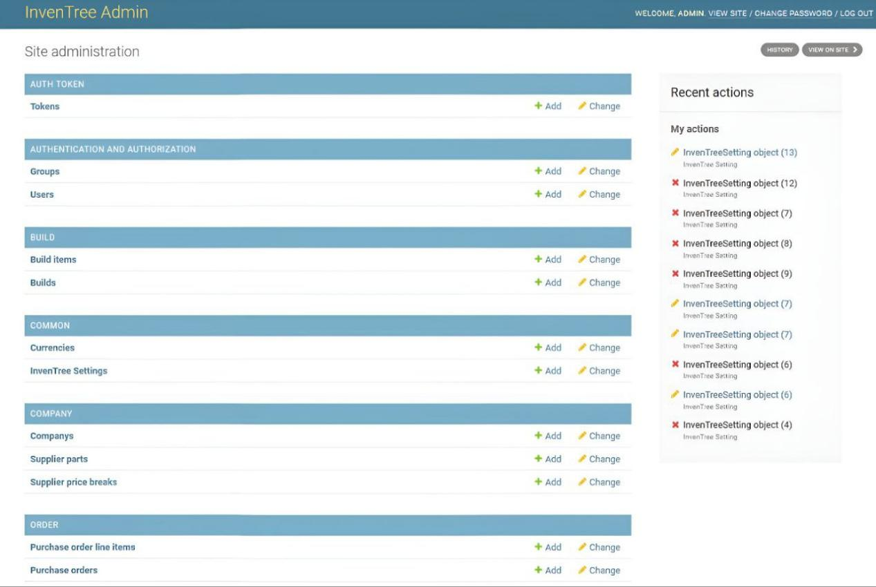

**Выполненные задачи**

Наш репозиторий: <https://github.com/mescrt/->

Моей первой задачей построение инфраструктуры проекта:

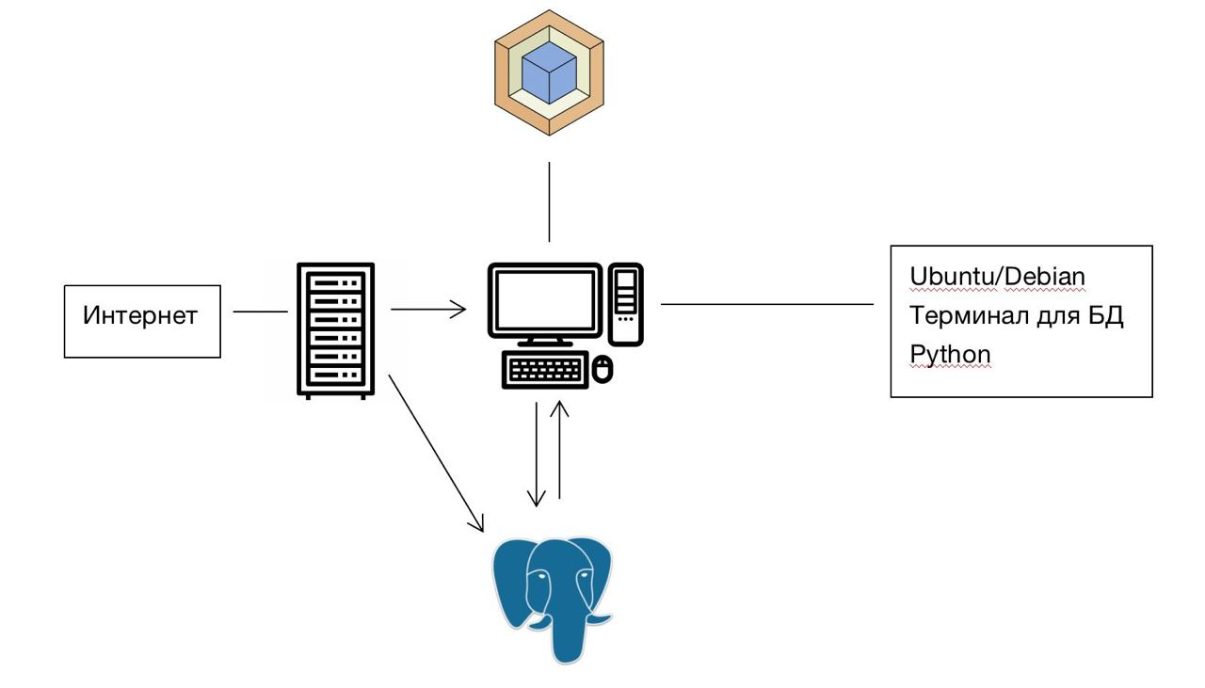

Далее я приступил к работе с БДУ ФСТЭК, нами были составлены таблицы опросника негативных последствий. После этого построил модель внутреннего и внешнего нарушителей в StarUML:

